**OGŁOSZENIE Z DNIA 15.02.2019 R. O DIALOGU TECHNICZNYM**

1. **INFORMACJE PODSTAWOWE**
2. **Zamawiający**

Gmina Miejska Kraków

Zarząd Zieleni Miejskiej w Krakowie

ul. Za Torem 22

30-542 Kraków

adres biura i adres do korespondencji:

ul. W. Reymonta 20

30-059 Kraków

Tel.: +48 122010240

Faks: +48 123418487

Adres e-mail: przetargi@zzm.krakow.pl

Adres strony internetowej: www.zzm.krakow.pl

1. **Podstawa prawna**
   1. Dialog techniczny prowadzony jest na podstawie art. 31a-31c ustawy z dnia 29 stycznia 2004 r. – Prawo zamówień publicznych (tj. Dz. U. z 2018 r. poz. 1986, z późn. zm.) oraz zgodnie z „Regulaminem przeprowadzania dialogu technicznego w Zarządzie Zieleni Miejskiej w Krakowie na potrzeby postępowań w trybie PPP i koncesji", opublikowanym na stronie internetowej Zamawiającego i stanowiącym Załącznik nr 4 do niniejszego ogłoszenia. W sprawach nieuregulowanych w ogłoszeniu zastosowanie znajdują postanowienia Regulaminu.
   2. Ogłoszenie o Dialogu nie stanowi zaproszenia do złożenia oferty w rozumieniu art. 66 Kodeksu Cywilnego ani ogłoszenia w rozumieniu przepisów ustawy z dnia 29 stycznia 2004 r. – Prawo zamówień publicznych.
2. **Osoba wyznaczona do kontaktu**

Osobą wyznaczoną do kontaktu w związku z prowadzeniem dialogu technicznego jest Małgorzata Dziewońska – tel. (12) 20 – 10 – 246, ul. W. Reymonta 20, 30-059 Kraków; e-mail: mdziewonska@zzm.krakow.pl.

1. **PRZEDMIOT ORAZ PROCEDURA DIALOGU TECHNICZNEGO**
2. **Przedmiot dialogu technicznego**
   1. Przedmiotem dialogu technicznego są konsultacje Zamawiającego z Uczestnikami dialogu służące uzyskaniu informacji przydatnych na potrzeby przygotowania postępowania w sprawie wyboru partnera prywatnego dotyczącego realizacji przedsięwzięcia polegającego na kompleksowej modernizacji oraz utrzymaniu obiektu dawnego dworu w Wadowie, zlokalizowanego na terenie Dzielnicy XVII Wzgórza Krzesławickie – Gmina Miejska Kraków (dalej: „**Przedsięwzięcie**”). Opis Przedsięwzięcia stanowi Załącznik nr 1 do ogłoszenia.
   2. W ramach dialogu technicznego Zamawiający planuje pozyskać w szczególności dane służące ustaleniu:
3. warunków udziału w postępowaniu,
4. kryteriów oceny ofert,
5. modelu wynagrodzenia,
6. okresu realizacji Przedsięwzięcia.
   1. Przeprowadzenie dialogu technicznego nie powoduje powstania po stronie Zamawiającego obowiązku ogłoszenia postępowania dotyczącego Przedsięwzięcia. Zamawiający w szczególności nie jest zobowiązany do ogłoszenia postępowania w zakresie wynikającym z przeprowadzonego dialogu technicznego.
   2. Udział w dialogu technicznym nie jest warunkiem koniecznym dla ubiegania się w przyszłości o jakiekolwiek zamówienie udzielane przez Zamawiającego.
7. **Zasady ustalania uczestników dialogu technicznego**
   1. Podmiot zainteresowany udziałem w dialogu technicznym składa następujące dokumenty:
8. wypełniony formularz wniosku o udział w dialogu technicznym (według wzoru stanowiącego Załącznik nr 2 do ogłoszenia),
9. dokument poświadczający należyte umocowanie do reprezentacji podmiotu w dialogu technicznym,
10. oświadczenie o spełnieniu warunków udziału w dialogu technicznym (według wzoru stanowiącego Załącznik nr 3 do ogłoszenia).
    1. Zamawiający wyznacza następujące warunki udziału w dialogu technicznym (wystarczające jest spełnienie jednego z poniższych warunków):
11. doświadczenie w realizacji co najmniej jednej roboty budowlanej w budynku, której wartość wyniosła nie mniej niż 500 000 złotych brutto
12. doświadczenie w zarządzaniu budynkiem o minimalnej kubaturze 350 m3, przez okres co najmniej jednego roku.
    1. W odniesieniu warunków udziału, o których mowa w pkt 5.2, Zamawiający dopuszcza, aby w celu wykazania ich spełnienia, Wnioskodawca wykazał, iż pełnił rolę podmiotu zamawiającego/odbierającego roboty budowlane, o których mowa w pkt 5.2 (i) i/lub posiadał doświadczenie w zarządzaniu własnym, dzierżawionym lub wynajmowanym budynkiem, o którym mowa w pkt 5.2 (ii).
    2. Termin składania wniosków o udział w dialogu technicznym ustala się na 15 marca 2019 r. Wniosek należy złożyć w postaci elektronicznej na adres: mdziewonska@zzm.krakow.pl.
    3. Informacje i dokumenty przekazywane przez Wnioskodawców mają charakter jawny, za wyjątkiem informacji stanowiących tajemnicę przedsiębiorstwa w rozumieniu przepisów o zwalczaniu nieuczciwej konkurencji, jeżeli Wnioskodawca w ramach wniosku o udział w postępowaniu zastrzegł, że nie mogą być one udostępniane oraz wykazał, iż zastrzeżone informacje stanowią tajemnicę przedsiębiorstwa w rozumieniu art. 11 ust. 4 ustawy z dnia 16 kwietnia 1993 roku o zwalczaniu nieuczciwej konkurencji (t.j. Dz. U. z 2018 r. poz. 419, z późn. zm.).
    4. Zamawiający przekazuje Wnioskodawcy informację o kwalifikacji do dialogu technicznego. W razie zakwalifikowania Wnioskodawcy, w ramach przekazanej informacji jest on również powiadamiany o dostępnych terminach Spotkań Konsultacyjnych (przy czym Zamawiający wstępnie zakłada następujące terminy: ,19 .03, 25.03, 2.04, 9.04, 15.04, 25.04br.).
13. **Zasady prowadzenia dialogu technicznego**
    1. Informacje i dokumenty przekazywane Zamawiającemu przez Uczestnika mają charakter jawny za wyjątkiem informacji stanowiących tajemnicę przedsiębiorstwa w rozumieniu przepisów o zwalczaniu nieuczciwej konkurencji, jeżeli Uczestnik nie później niż w terminie przystąpienia do dialogu technicznego zastrzegł, że nie mogą być one udostępniane oraz wykazał, iż zastrzeżone informacje stanowią tajemnicę przedsiębiorstwa. Zamawiający nie ujawni w toku dialogu technicznego ani po jego zakończeniu informacji stanowiących tajemnicę przedsiębiorstwa w rozumieniu art. 11 ust. 4 ustawy z dnia 16 kwietnia 1993 roku o zwalczaniu nieuczciwej konkurencji.
    2. Uczestnictwo w dialogu technicznym jest równoznaczne z tym, iż Uczestnik wyraża wolę na nieograniczone i nieodpłatne wykorzystanie, rozporządzanie, rozpowszechnianie i dowolne modyfikowanie przekazywanych przez niego informacji i dokumentów na cele przygotowania postępowania PPP lub koncesji dotyczącego Przedsięwzięcia.
    3. W przypadku przekazania Zamawiającemu w toku dialogu technicznego utworów stanowiących przedmiot praw autorskich w rozumieniu ustawy z dnia 4 lutego 1994 r. o prawie autorskim i prawach pokrewnych (t.j. Dz. U. z 2018 r. poz. 1191, z późn. zm.), Uczestnik przekazujący dany utwór udziela Zamawiającemu bezwarunkowej zgody na wykorzystanie utworu w całości lub części na potrzeby przygotowania Postepowania oraz zezwolenia na rozporządzanie i korzystanie z opracowań utworu, jak również zapewnia, że wykorzystanie utworu przez Zamawiającego nie będzie naruszało praw osób trzecich.
    4. Dialog prowadzony jest w języku polskim i ma charakter jawny, z zastrzeżeniem postanowień pkt 6.1. Wszelkie oświadczenia, wnioski, zawiadomienia oraz informacje mogą być przekazywane pomiędzy Zamawiającym oraz Uczestnikami bezpośrednio lub drogą elektroniczną, zgodnie z wyborem Zamawiającego.
    5. Czas trwania dialogu technicznego ustala się na 2 miesiące od dnia przekazania ostatniej z informacji, o których mowa w pkt 5.5.
    6. Dialog techniczny może być prowadzony w następujących formach:
    7. wymiana korespondencji pomiędzy Zamawiającym a Uczestnikami w postaci pisemnej lub elektronicznej,
    8. indywidualne lub grupowe spotkania z Uczestnikami (Spotkania Konsultacyjne).
    9. Decyzja o wyborze form stosowanych w ramach dialogu technicznego należy do Zamawiającego.
    10. W przypadku zamiaru organizacji Spotkania Konsultacyjnego, Zamawiający informuje Uczestników ze stosownym wyprzedzeniem, w celu uzgodnienia preferowanych terminów.
    11. W trakcie dialogu technicznego Zamawiający może korzystać z pomocy biegłych i doradców, dysponujących wiedzą specjalistyczną, niezbędną do prowadzenia dialogu. Osoby te są zobowiązane zachować poufność na zasadach określonych w pkt 6.1.
    12. Ze Spotkania Konsultacyjnego sporządzany jest protokół. W przypadku zgody Uczestników Spotkanie Konsultacyjne może być ponadto rejestrowane przez Zamawiającego.
    13. Uczestnik ma prawo do rezygnacji z udziału w dialogu technicznym na każdym etapie, bez podania przyczyny.
    14. Koszty związane z uczestnictwem w dialogu technicznym ponosi Uczestnik. Koszty te nie podlegają zwrotowi przez Zamawiającego, nawet wówczas gdy pomimo przeprowadzonego dialogu nie zostanie wszczęte postepowanie dotyczące Przedsięwzięcia ani udzielone jakiekolwiek zamówienie związane z Przedsięwzięciem. Uczestnik nie otrzymuje wynagrodzenia od Zamawiającego z tytułu uczestnictwa w dialogu technicznym.
    15. Zamawiający może zdecydować o przedłużeniu czasu prowadzenia dialogu technicznego ponad czas przewidziany w ogłoszeniu. Ponadto, Zamawiający może zdecydować w każdej chwili o przedłużeniu dialogu technicznego z wybranym Uczestnikiem, jeżeli uzna, że przekazywane przez niego informacje są przydatne do osiągniecia celu dialogu.
    16. W toku dialogu technicznego Zamawiający nie podejmuje jakichkolwiek czynności w rozumieniu art. 180 ust. 1 ustawy z dnia 29 stycznia 2004 r. – Prawo zamówień publicznych. Uczestnikom ani innym podmiotom nie przysługują środki odwoławcze określone w ustawie.
14. **Zakończenie dialogu technicznego**
    1. Zamawiający zastrzega sobie prawo zakończenia Dialogu na każdym jego etapie bez podania przyczyny swojej decyzji.
    2. O zakończeniu dialogu technicznego Zamawiający niezwłocznie powiadomi umieszczając informację na swojej stronie internetowej oraz poprzez przekazanie informacji Uczestnikom.
    3. Z przeprowadzonego dialogu technicznego Zamawiający sporządza protokół, zawierający co najmniej:
15. informację o przeprowadzeniu dialogu technicznego,
16. określenie Uczestników dialogu technicznego,
17. informację o potencjalnym wpływie dialogu technicznego na opis przedmiotu zamówienia, specyfikację istotnych warunków zamówienia lub warunki umowy.
    1. Projekt protokołu może być konsultowany przez Zamawiającego z danym Uczestnikiem.
    2. Protokół wraz z załącznikami jest jawny, z zastrzeżeniem postanowień pkt 6.1.
    3. Korespondencja, protokoły pisma, opracowania, opinie i wszelkie inne dokumenty związane z dialogiem technicznym pozostają w dyspozycji Zamawiającego i nie podlegają zwrotowi po zakończeniu dialogu. Zamawiający może zwrócić Uczestnikowi, na jego żądanie, próbki, sprzęt lub inne materiały przekazane w ramach dialogu technicznego.

**Załącznik nr 1**

**Opis przedsięwzięcia**

**Charakterystyka dworu w Wadowie**

Budynek dawnego dworu Badenich w Wadowie zlokalizowany jest w Krakowie przy ul. Glinik 63 w obrębie Dzielnicy XVII - Wzgórza Krzesławickie. Dwór został wybudowany w 1874 r., według projektu Antoniego Łuszczkiewicza na zamówienie Józefa Badeniego, ówczesnego właściciela wsi Wadów. Stanowi on budynek murowany o cechach neorenesansowych. Do 1930 r. był własnością Józefa Badeniego i jego żony Heleny, którzy zmarli bezpotomnie. Kolejna właścicielka, Zofia Kulinowska (zm. 1995 r.) zamieszkiwała dwór do 1945 r. Po wojnie w budynku znajdowała się szkoła, następnie do 2003 r. przedszkole. W 2008 r. w budynku dworu wybuchł pożar, podczas którego zniszczeniu uległa część więźby dachowej wraz z dachem.

Od lat 90. XX wieku dwór jest we władaniu Gminy Miejskiej Kraków. Obecnie nie jest użytkowany.

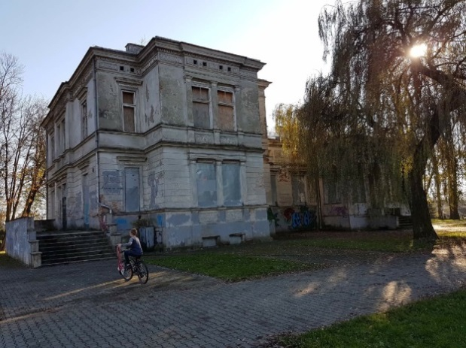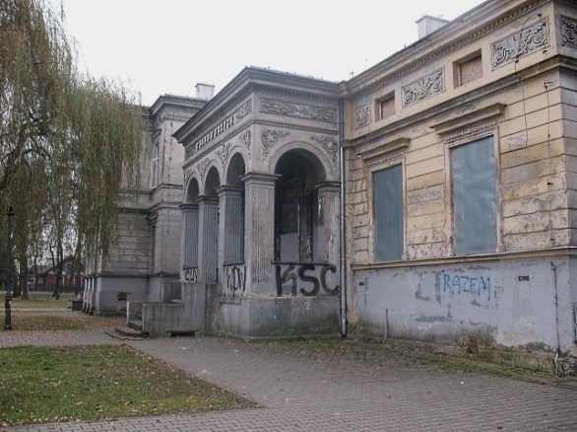

Budynek dworu przykryty jest czterospadowym dachem o niewielkim kącie nachylenia, złożony jest z dwóch prostokątnych części usytuowanych względem siebie prostopadle, z których jedna część jest dwukondygnacyjna a druga jednokondygnacyjna. Elewacja poniżej dachu zdobiona jest fryzami. W bryłę dworu wkomponowano ryzalit z arkadowym portykiem z napisem „Z DARÓW BOŻYCH” oraz płaskorzeźbionymi herbami dawnych właścicieli.

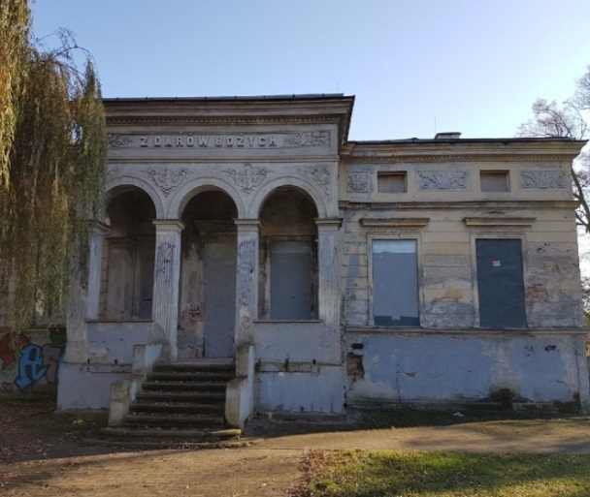Dwór zlokalizowany jest centralnie na terenie przydworskiego parku o pow. 2,4462 ha, w którym rosną cenne okazy, m.in. lipa srebrzysta (obwód pnia 559 cm) i wiąz szypułkowy (wysokość 29,5 m). W XII 2017 r. Zarząd Zieleni Miejskiej rozpoczął realizację zadania pn. „Budowa placu zabaw w Parku Wadów” o wartości 50 000 zł, które jest finansowane ze środków Gminy Miejskiej Kraków.

Powierzchnia całkowita dworu wynosi ok. 1 000 m2,a powierzchnia użytkowa ok. 750 m2. Budynek jest podpiwniczony i posiada poddasze, które może być adaptowane na powierzchnię użytkową.

Obiekt figuruje w krakowskim Rejestrze Zabytków pod numerem A-1098. Budynek dworu wymaga kapitalnego remontu.

**Lokalizacja**

Dwór w Wadowie usytuowany jest w obrębie Gminy Miejskiej Kraków, w Dzielnicy XVII – Wzgórza Krzesławickie przy ul. Glinik 63. Wzdłuż tej ulicy, na długości około 3 km zlokalizowane są budynki mieszkalne jednorodzinne (w luźnej zabudowie) oraz osiedle PKP obejmujące kilkanaście 3-kondygnacyjnych bloków mieszkalnych. Ulica Glinik na wysokości posesji nr 195 dobiega do granicy Gminy Miejskiej Kraków i łączy się z ulicą Krakowską w miejscowości Dojazdów. Dwór położony jest 19 km od Rynku Głównego w Krakowie.

Zabudowa mieszkalna skoncentrowana jest w rejonie osiedla PKP oraz wzdłuż ulic Wadowskiej i Glinik. Na osiedlu Wadów dominuje zabudowa jednorodzinna sąsiadująca z rozległymi gruntami, co wynika z faktu, iż Wadów do 1951 r. był miejscowością wiejską (w tamtym okresie włączony został do Krakowa, podobnie jak inne pobliskie wsie, m.in. Kantorowice, Krzesławice, Lubocza, Łuczanowice, Węgrzynowice czy Zesławice, stanowiące dzisiaj poszczególne osiedla Dzielnicy XVII - Wzgórza Krzesławickie).

Dzielnica XVII od strony zachodniej graniczy z Dzielnicą XV – Mistrzejowice i z Dzielnicą XVI – Bieńczyce, a od strony południowej i wschodniej z dzielnicą XVIII – Nowa Huta, która jest największą dzielnicą Krakowa. Granica północna Dzielnicy jest równocześnie granicą administracyjną Gminy Miejskiej Kraków.

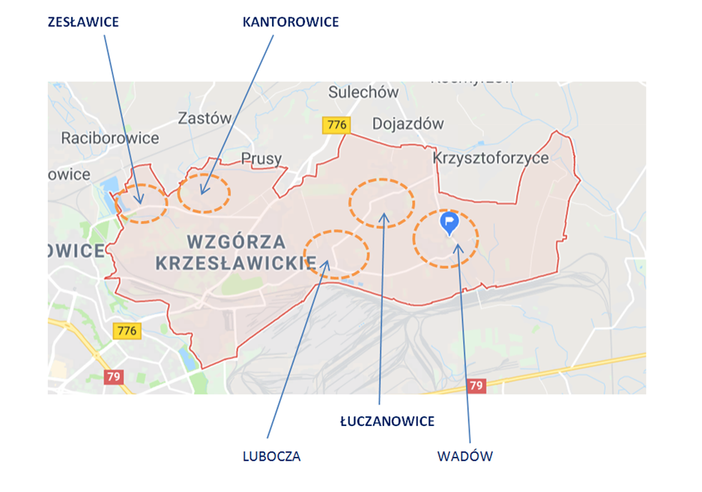

**Uwarunkowania Przedsięwzięcia na podstawie Programu Funkcjonalno-Użytkowego**

Program Funkcjonalno-Użytkowy dla realizacji zadania dotyczącego odnowienia budynku dworu Wadów, usytuowanego na działce nr 118, obręb 16, jednostka ewidencyjna Nowa Huta dla Zarządu Zieleni Miejskiej w Krakowie (dalej: PFU) został zamówiony przez Gminę Miejską Kraków, reprezentowaną w tym zakresie przez Dyrektora Zarządu Zieleni Miejskiej w Krakowie. Zamówienie zostało zrealizowane w październiku 2017 r. przez KKAD Sp. z o.o. z siedzibą w Krakowie.

Obiekt figuruje w Krakowskim Rejestrze Zabytków pod numerem A-1098. Elementami zabytkowymi, podlegającymi ochronie konserwatorskiej są:

* bryła,
* detal architektoniczny elewacji,
* schody wejściowe od strony północnej,
* schody wejściowe od strony południowej,
* reszta elementów przynależących do dworu.

Zgodnie z Miejscowym Planem Zagospodarowania Przestrzennego, przyjętym uchwałą nr CXV/1552/10 Rady Miasta Krakowa z dnia 3 listopada 2010 r. dwór w Wadowie położony jest na terenie U/ZP – tereny zabudowy usługowej i zieleni urządzonej w zespole dworsko-parkowym w Wadowie.

Tereny o symbolu U/ZP – przeznaczone są dla zabudowy usługowej - usługi oświatowe oraz tereny usług i zieleni urządzonej w zespole dworsko-parkowym wskazuje się jako tereny zabudowy związanej ze stałym lub czasowym pobytem dzieci i młodzieży.

Zgodnie z PFU jako przeznaczenie dopuszczalne dla obiektu przyjmuje się:

1. usługi z zakresu oświaty , gastronomii, hotelarstwa, zdrowia, usług kultury i wypoczynku,
2. tymczasowe obiekty związane z imprezami plenerowymi,
3. urządzone place zabaw,
4. sieci infrastruktury i drogi wewnętrzne.

Powierzchnie budynku dawnego dworu w Wadowie według PFU są zgodne z Inwentaryzacją budynku dawnego dworu w Wadowie zlokalizowanego przy ul. Glinik 63, sporządzoną przez Grupę Węcławowicz w październiku 2014 r., wynoszą:

* powierzchnia zabudowy ok. 615,29 m2,
* powierzchnia całkowita ok. 994,62 m2,
* powierzchnia użytkowa ok. 745,91 m2.

W ramach PFU w rozdziale IV Koncepcja architektoniczno-funkcjonalna dokonano wstępnego podziału funkcji w dworze i na tej podstawie, w wyniku połączenia niektórych pomieszczeń, uzyskano powierzchnię 1 034,84 m2.

**Założenia finansowe funkcjonowania obiektu zgodnie z Programem Funkcjonalno-Użytkowym**

Założenia finansowe funkcjonowania obiektu zgodnie z Programem Funkcjonalno-Użytkowym dotyczą wyceny planowanych nakładów robót budowlanych niezbędnych do adaptacji budynku na cele usługi z zakresu oświaty, gastronomii, hotelarstwa, zdrowia, usług kultury i wypoczynku. W analizie finansowej przyjęto następujące założenia, zgodne z PFU:

* Ilość kondygnacji w budynku wynosi 3: 2 - nadziemne + 1 podziemna,
* Powierzchnia całkowita dworu ok. 994,62 m2,
* Powierzchnia użytkowa ok. 745,91 m2,
* Powierzchnia terenów utwardzonych do remontu i przebudowy (drogi i dojścia oraz opaski wokół budynku) ok. 800 m2,
* Wskaźnik cenowy nakładów na remont 3 140 zł/m2,
* Wartość planowanych nakładów na roboty budowlane 3 573 929 zł.

***Wycena planowanych nakładów na roboty budowlane wg PFU [zł] netto***



**Załącznik nr 2**

(nazwa Wnioskodawcy)

(adres Wnioskodawcy)

**Wniosek o udział w dialogu technicznym**

W odpowiedzi na ogłoszenie z dnia 15.02.2019 r. o dialogu technicznym, w imieniu

__________________________________________________________________________

wnioskuję o dopuszczenie do udziału w dialogu technicznym dotyczącym przedsięwzięcia polegającego na kompleksowej modernizacji oraz utrzymaniu obiektu dawnego dworu w Wadowie, zlokalizowanego na terenie Dzielnicy XVII Wzgórza Krzesławickie – Gmina Miejska Kraków.

Dane osoby/osób upoważnionej/ych do reprezentowania Wnioskodawcy:

|  |  |
| --- | --- |
| Imię i nazwisko |  |
| Funkcja/Stanowisko |  |
| Numer tel. |  |
| Adres e-mail |  |

|  |  |
| --- | --- |
| Imię i nazwisko |  |
| Funkcja/Stanowisko |  |
| Numer tel. |  |
| Adres e-mail |  |

Dane osoby wyznaczonej do kontaktów roboczych:

|  |  |
| --- | --- |
| Imię i nazwisko |  |
| Funkcja/Stanowisko |  |
| Numer tel. |  |
| Adres e-mail |  |

Wraz z wnioskiem o udział w dialogu technicznym składam:

1. dokument poświadczający należyte umocowanie do reprezentacji podmiotu w dialogu technicznym,
2. oświadczenie o spełnieniu warunków udziału w dialogu technicznym (według wzoru stanowiącego Załącznik nr 3 do ogłoszenia).

Składając niniejszy wniosek oświadczam, iż:

1. zapoznałem się z treścią ogłoszenia z dnia 15.02.2019 r. o dialogu technicznym oraz Regulaminem przeprowadzania dialogu technicznego w Zarządzie Zieleni Miejskiej w Krakowie na potrzeby postępowań w trybie PPP i koncesji i akceptuję ich treść,
2. akceptuję, iż informacje i dokumenty przekazywane przez Wnioskodawcę mają charakter jawny za wyjątkiem informacji stanowiących tajemnicę przedsiębiorstwa w rozumieniu przepisów o zwalczaniu nieuczciwej konkurencji (jeżeli Wnioskodawca w ramach wniosku o udział w postępowaniu zastrzegł, że nie mogą być one udostępniane oraz wykazał, iż zastrzeżone informacje stanowią tajemnicę przedsiębiorstwa),
3. akceptuję, iż informacje i dokumenty przekazywane Zamawiającemu przez Uczestnika mają charakter jawny za wyjątkiem informacji stanowiących tajemnicę przedsiębiorstwa w rozumieniu przepisów o zwalczaniu nieuczciwej konkurencji (jeżeli Uczestnik nie później niż w terminie przystąpienia do dialogu technicznego zastrzegł, że nie mogą być one udostępniane oraz wykazał, iż zastrzeżone informacje stanowią tajemnicę przedsiębiorstwa),
4. akceptuję, iż uczestnictwo w dialogu technicznym jest równoznaczne z tym, iż Uczestnik wyraża wolę na nieograniczone i nieodpłatne wykorzystanie, rozporządzanie, rozpowszechnianie i dowolne modyfikowanie przekazywanych przez niego informacji i dokumentów na cele przygotowania postępowania PPP lub koncesji dotyczącego Przedsięwzięcia,
5. akceptuję, iż w przypadku przekazania Zamawiającemu w toku dialogu technicznego utworów stanowiących przedmiot praw autorskich w rozumieniu ustawy z dnia 4 lutego 1994 r. o prawie autorskim i prawach pokrewnych, Uczestnik przekazujący dany utwór udziela Zamawiającemu bezwarunkowej zgody na wykorzystanie utworu w całości lub części na potrzeby przygotowania Postepowania oraz zezwolenia na rozporządzanie i korzystanie z opracowań utworu, jak również zapewnia, że wykorzystanie utworu przez Zamawiającego nie będzie naruszało praw osób trzecich.

Oświadczam, iż następujące informacje i dokumenty przekazywane w ramach niniejszego wniosku o udział w dialogu technicznym posiadają charakter informacji stanowiących tajemnicę przedsiębiorstwa w rozumieniu przepisów o zwalczaniu nieuczciwej konkurencji i nie mogą one być udostępniane[1]:

______________________________________________________________________________________________________________________________________________________________________________________________________________________________

Dla wykazania, iż powyższe informacje posiadają charakter informacji stanowiących tajemnicę przedsiębiorstwa w rozumieniu przepisów o zwalczaniu nieuczciwej konkurencji wskazujemy, iż[2]:

______________________________________________________________________________________________________________________________________________________________________________________________________________________________

___________________________________________________________

Podpis osoby/osób upoważnionej/ych do reprezentowania Wnioskodawcy

**Załącznik nr 3**

(nazwa Wnioskodawcy)

(adres Wnioskodawcy)

**Oświadczenie o spełnieniu warunków udziału w dialogu technicznym**

W odpowiedzi na ogłoszenie z dnia 15.02.2019 r. o dialogu technicznym, w imieniu

__________________________________________________________________________

oświadczam o spełnieniu warunków udziału w dialogu technicznym, na potwierdzenie czego przedkładam poniższe informacje.

|  |  |  |  |
| --- | --- | --- | --- |
| **Lp.** | **Warunek udziału w dialogu technicznym** | **Określenie roboty budowlanej / usługi** | **Wartość (dot. poz 1)**  **Czas realizacji (dot. poz. 2)** |
| 1. | doświadczenie w realizacji co najmniej jednej roboty budowlanej w budynku, której wartość wyniosła nie mniej niż 500 000 złotych brutto |  |  |
| 2. | doświadczenie w zarządzaniu budynkiem o minimalnej kubaturze … m3, przez okres co najmniej jednego roku |  |  |

___________________________________________________________

Podpis osoby/osób upoważnionej/ych do reprezentowania Wnioskodawcy

**Załącznik nr 4**

(Regulamin przeprowadzania dialogu technicznego w Zarządzie Zieleni Miejskiej w Krakowie na potrzeby postępowań w trybie PPP i koncesji)

1. Jeśli dotyczy
2. Jeśli dotyczy